Областной конкурс среди отрядов ЮИД
«Безопасное колесо «Академия ЮИД»
С 18- 23 сентября 2015года на базе ГАОУ ДОД ДООЦ «Сибирская сказка» (с. Костенково, Новокузнецкий район) проходили соревнования по Правилам дорожного движения среди отрядов ЮИД «Безопасное колесо «Академия ЮИД» .
Гурьевский муниципальный район представлял отряд ЮИД «Светофор» МАОУ ДОД ЦДОД руководитель Пронина И. Н.
Отряд «Светофор»:
Бабенко Илья, Горбачёва Алина, Кудреватых Андрей учащиеся 4 го класса МБОУ «ООШ № 16», Тиль Варвара учащаяся 4 го класса МАОУ «СОШ № 11»
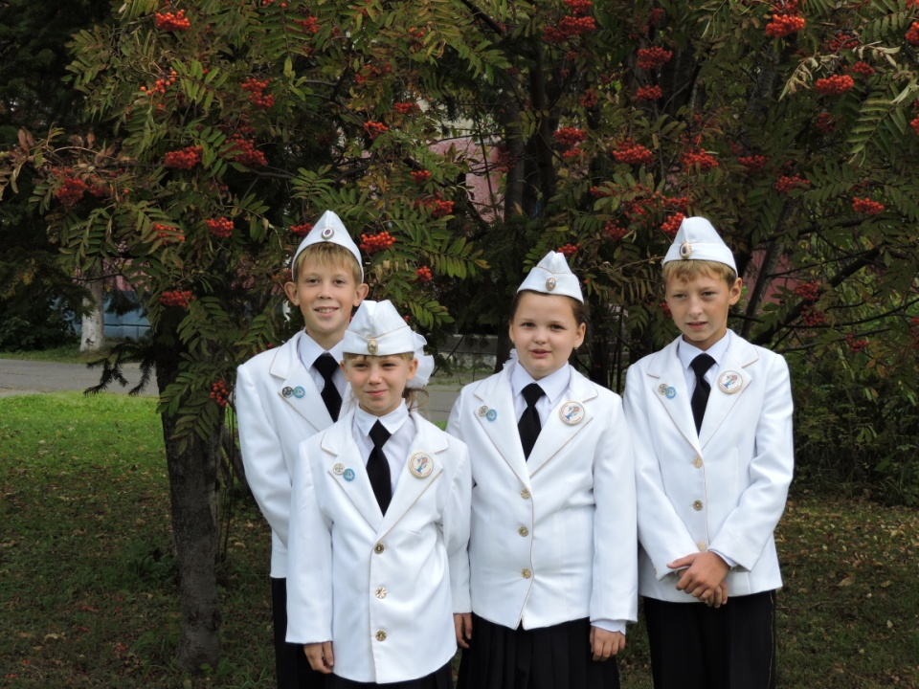

В соревновании «Безопасное колесо» приняли участие 34 территории Кемеровской области. Команда ЮИД «Светофор» приняли участие во всех конкурсах согласно положении:

- Знатоки ПДД (личный зачёт) , командный конкурс ОБЖ

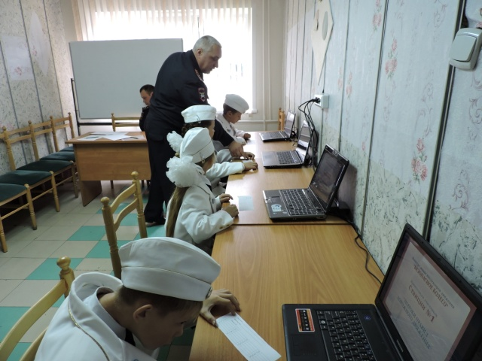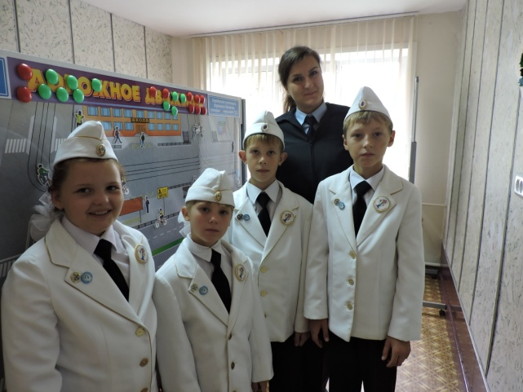
- атогородок и фигурное вождение велосипеда (личный зачёт)
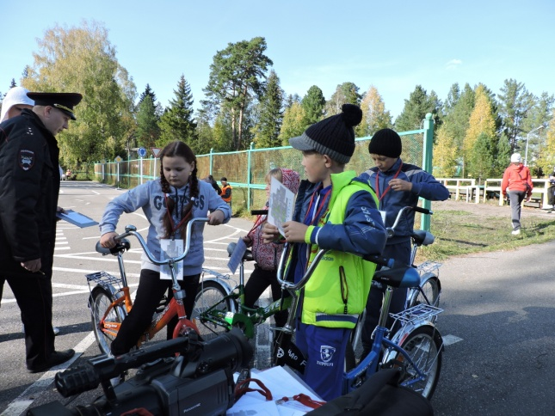 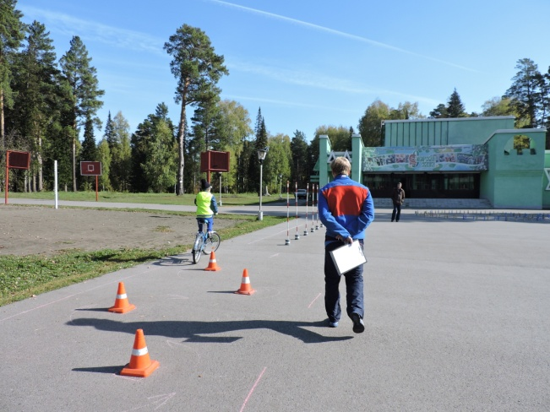 а в творческом конкурсе команда заняла 2 е место.
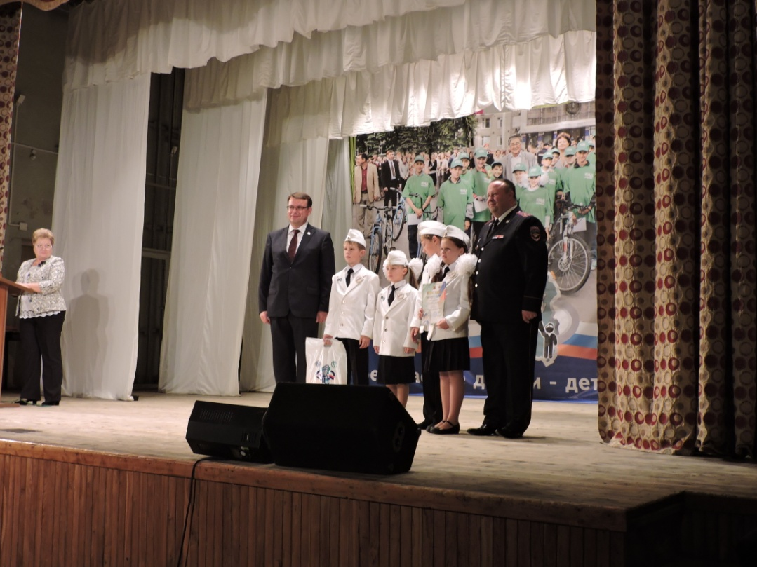
Не смотря на трудности, которые пришлось преодолеть команде в своём первом крещении, 14 е место, ребята остались довольны своими результатами.
В промежутках между конкурсами, а в основном в вечернее время они общались со своими сверстниками, принимали участие в различных мероприятиях, которые им устраивали аниматоры центра, посещали дискотеку, а в подведении итогов дня проводили огоньки.

Руководитель Пронина И. Н.

